110年度新生公園七星農業學苑4-6月春耕系列課程
春天百花盛開是一個萬物增長綠意盎然的季節，如何有效率管理農場中叢生的雜草，讓作物順應節氣自然生長，本系列中特別邀請台灣新鄉村協會陳浣蓀秘書長，以輔導田園城市多年經驗分享都市農耕種菜的小撇步，透過實務操作讓學員們有實際的經驗，園藝植物是一門深奧的哲理，本系列中邀請到多位具有實務經驗的專家達人，針對植物花卉與人生多年來經驗分享給學員。
一、 主辦單位：臺北市政府工務局公園路燈工程管理處、財團法人七星農業發展基金會。
二、 上課時間：每週三下午14：00~16：00。
三、 上課地點：臺北市中山區新生北路3段105號 (新生公園綠化教室)
四、 報名資格：新生系列對農業綠化有興趣之一般民眾或有農學、植栽基礎者。
五、 報名方式：110年4月6日上午９時起(http://www.agri.org.tw) 七星農業發展基金會網站，點選農業學苑招生 (限額30名)額滿為止。
六、 交通：捷運淡水線圓山站下、公車606、277、285、685、612、279、新生北路民族東路口站下車
七、 綠化課程為預排課程，如有異動於上課前一週公告教室。若遇颱風或豪大雨，將依臺北市政府宣佈停課，亦即停課。
八、 防疫配合措施：
1、課程採實名制，請學員確實報名並攜帶身分證件。
2、請學員進教室前請先測量體溫(37℃不得入內參與課程)並於課程期間全程配帶醫療罩。
3、本課程上課人員，包含講師、工作人員，請於上課前進入教室額滿後，不再開放入場。
4、請學員依工作人員指示入座並保持適當距離。
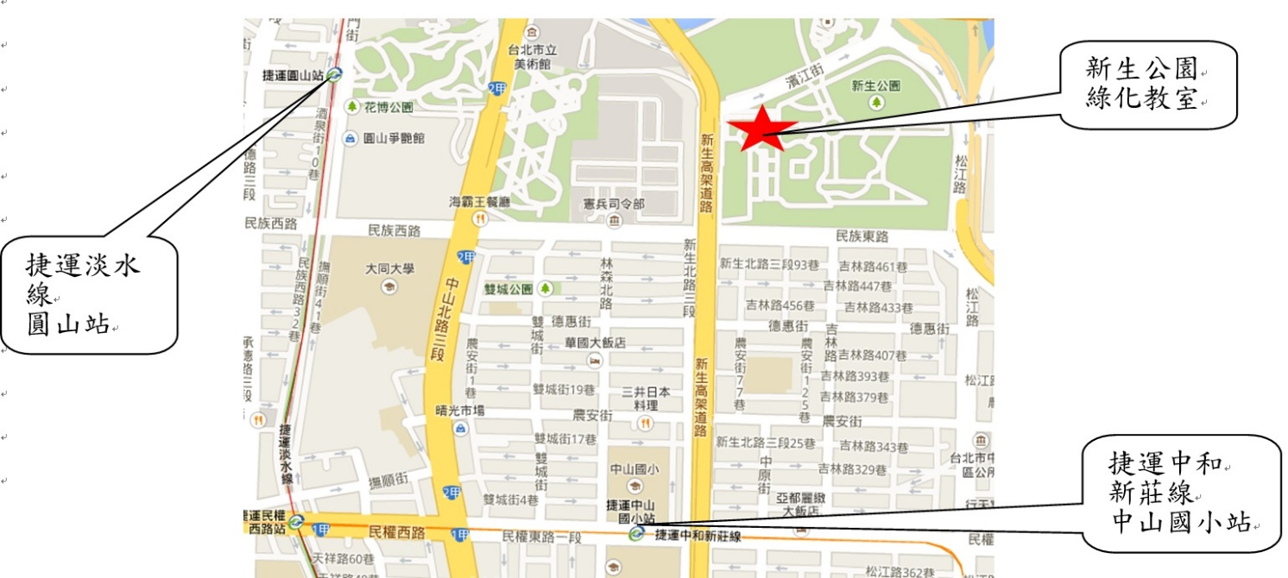
新生教室位置圖:
場次 | 日期 | 課程名稱 | 講師 | 名額
1 | 4月14日 | 新生春耕系列1 | 蔡其昌  七星農業發展基金會 研究員 | 30
 |  | 春耕班開學植栽設計入門
2 | 4月21日 | 新生春耕系列2 | 沈志誠  台灣大學農場 技正 | 30
 |  | 香草栽培與應用
3 | 4月28日 | 新生春耕系列3 | 杜宏全  喜樂屋有機農園 老師 | 30
 |  | 台北有機農場創新經營
4 | 5月5日 | 新生春耕系列4 | 何承翰  台北市文化局 樹保委員 | 30
 |  | 釀梅李桃啤等發酵酒
5 | 5月12日 | 新生春耕系列5 | 劉廣泉  桃園區農業改良場 研究員 | 30
 |  | 小胡瓜居家栽培管理技術
6 | 5月19日 | 新生春耕系列6 | 林海平  景觀公會 理事 | 30
 |  | 有「雞」農場經營管理
7 | 5月26日 | 新生春耕系列7 | 張莉莉  莊敬高職園藝科 主任 | 30
 |  | 玫瑰永生花設計操作
8 | 6月2日 | 新生春耕系列8 | 陳浣蓀  台灣新鄉村協會 秘書長 | 30
 |  | 都市農耕種菜的小撇步
9 | 6月9日 | 新生春耕系列9 | 林 賢  台灣區花卉輸出業同業公會 顧問 | 30
 |  | 農藝新知分享
10 | 6月16日 | 新生春耕系列10 | 謝榮欽  東農園藝坊 老師 | 30
 |  | 果樹繁殖栽培管理

報名成功者可於參加名單中看到自己姓名。名額滿時即無法報名，開課中如有空席，本會將立即公告於網站最新消息中。因課程全程免費名額有限無故缺課超過3次者，本會將名額重新釋出給予有心參加者。

